Публичный доклад общеобразовательного муниципального учреждения средней общеобразовательной школы № 19 х. Лесной Мартыновского района Ростовской области.

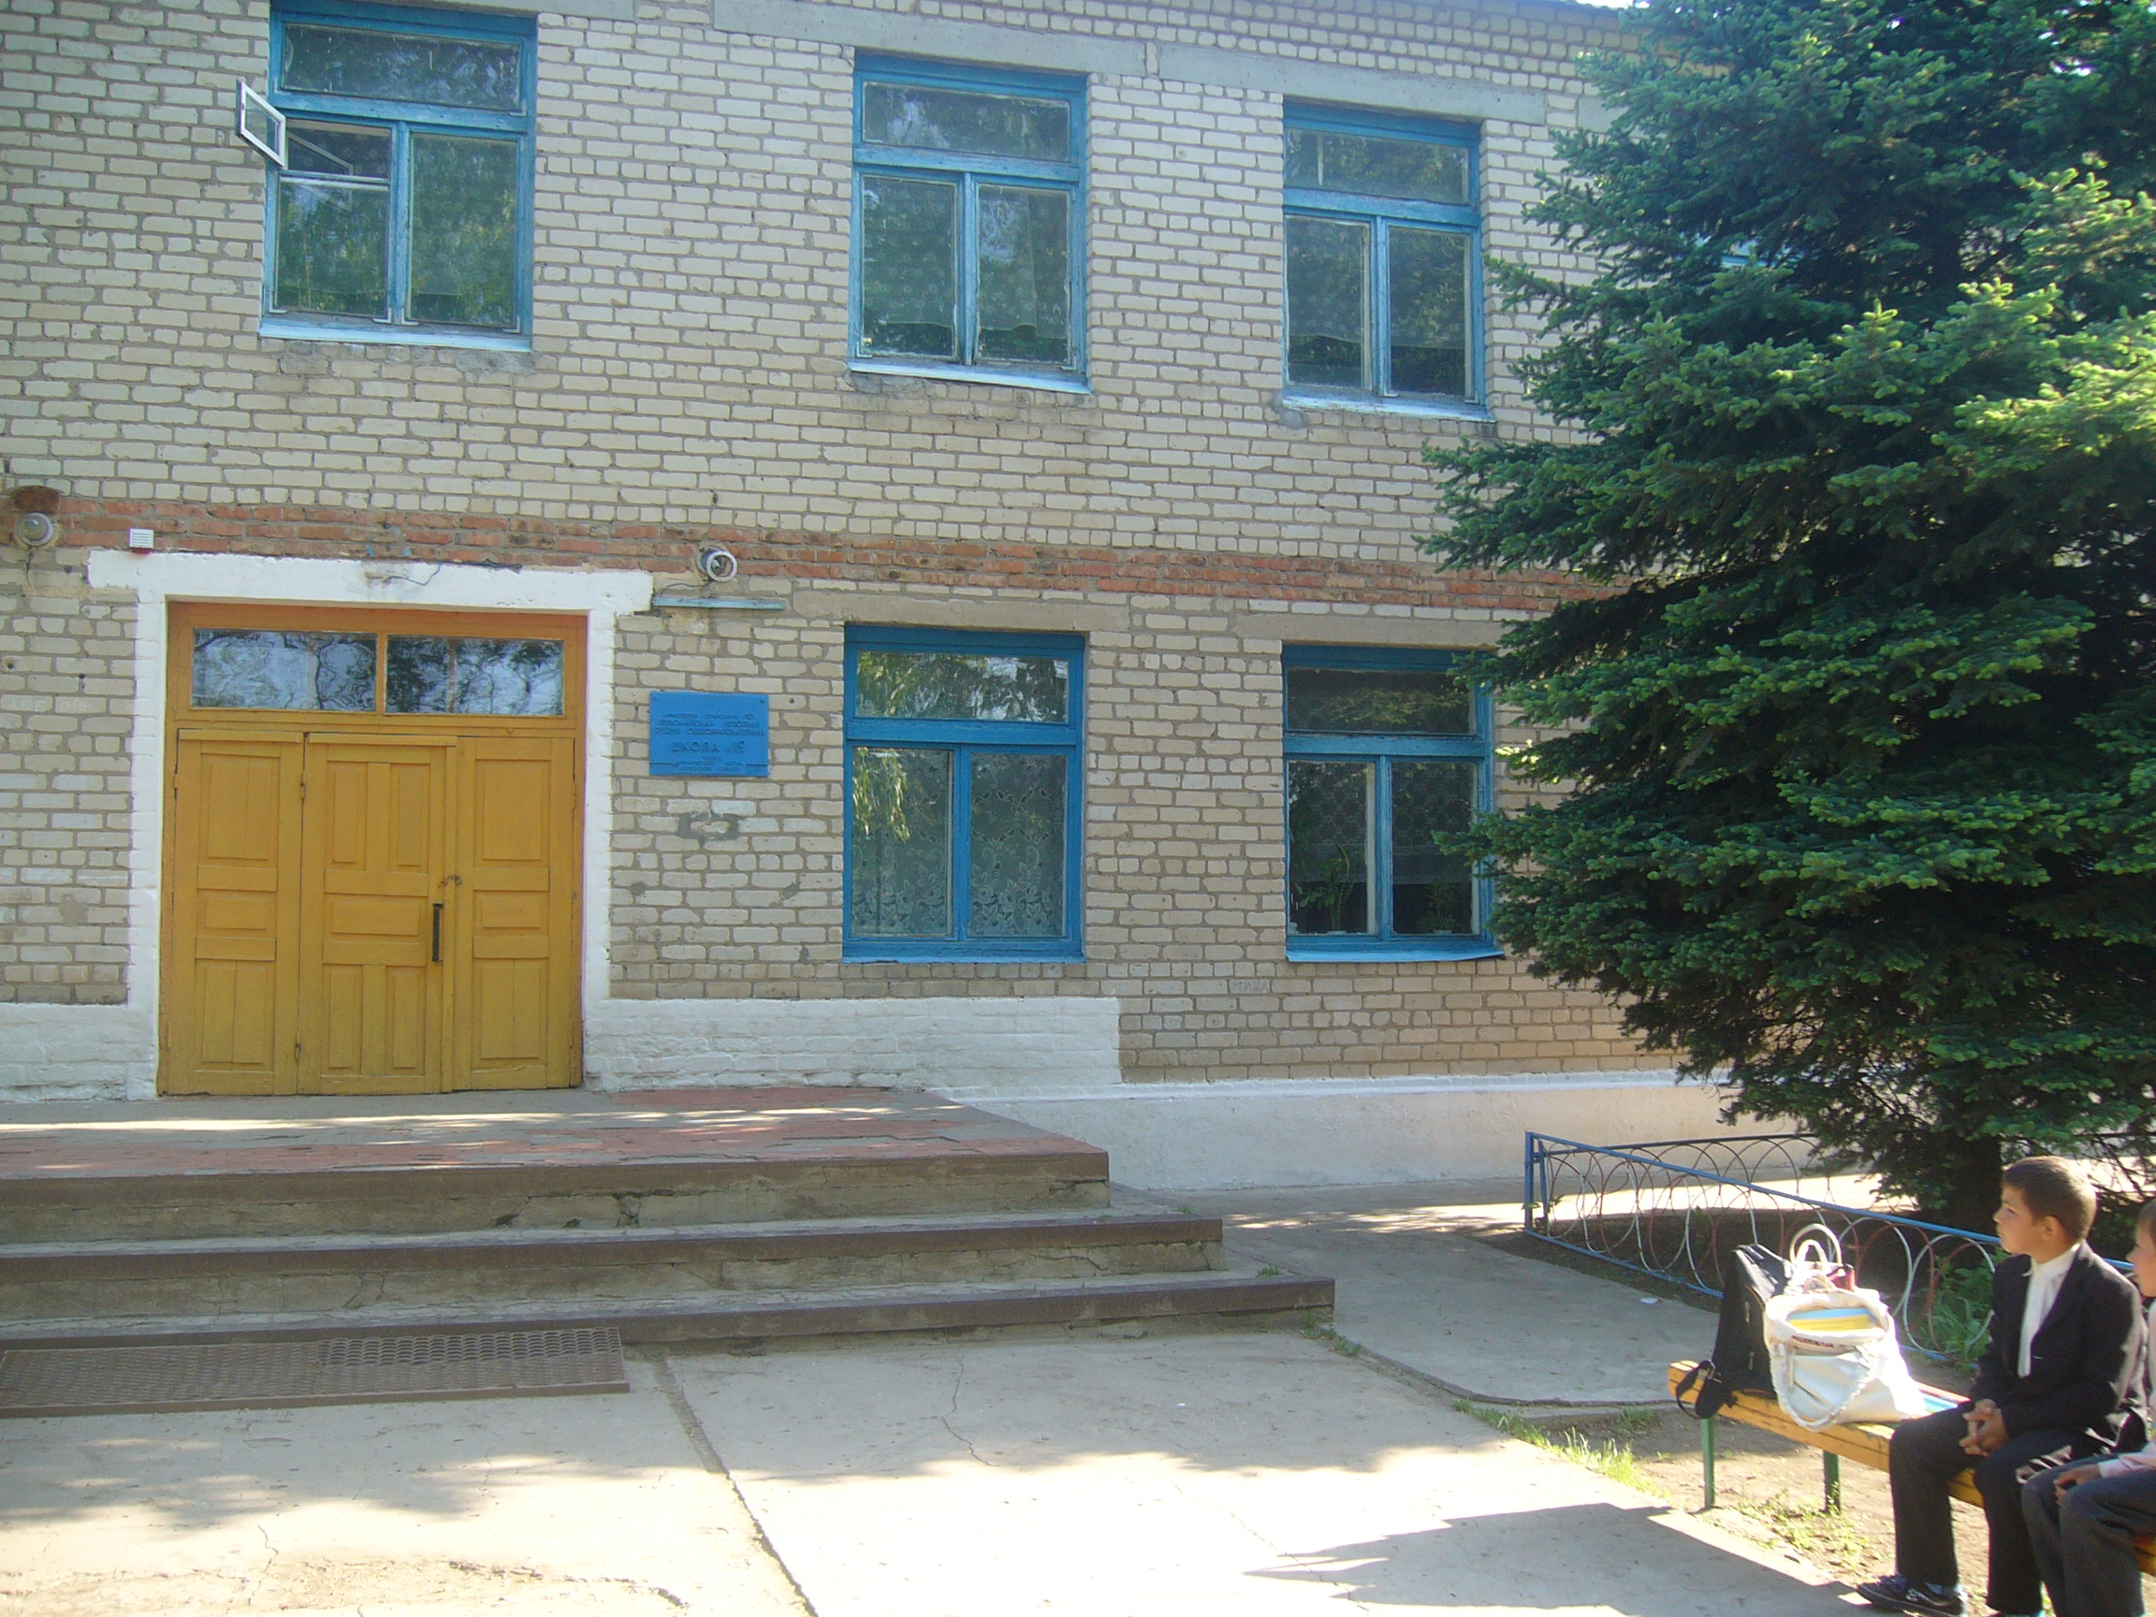

Общая характеристика

Публичный доклад является аналитическим отчетом о деятельности школы за 2009-2010 учебный год.
Цель доклада – информировать родителей, местную общественность об основных результатах и проблемах функционирования и развития школы в 2009-2010 учебном году.
Муниципальное общеобразовательное учреждение средняя общеобразовательная школа № 19 х. Лесной построена в 1971 году. На протяжении 39 лет оказывает населению образовательные услуги. В настоящее время она имеет статус муниципального общеобразовательного учреждения. Школа имеет лицензию на образовательную деятельность серия К №0001196 , выданную 30 мая 2008 года и действительную по 30 мая 2013 года.
В перечень образовательных программ, по которым школа имеет право вести образовательную деятельность входят:
- Программа начального общего образования ( нормативный срок освоения 4 года)
- Программа основного общего образования (нормативный срок освоения – 5 лет )
- Программа среднего (полного) общего образования (нормативный срок освоения – 2 года)
- Образовательные программы разработанные на базе программ начального общего и основного общего образования с учетом особенностей психофизического развития и возможностей учащихся (VIII вид) (нормативный срок освоения – 9 лет)
В 2007 году школа прошла государственную аккредитацию.

Состав обучающихся.

В школе обучалось в 2009-2010 учебном году 203 учащихся из х. Лесной , п. Крутоярский , х. Обливной и х. Денисов. Дети их п. Крутоярский , х. Денисов и х. Обливной подвозились школьным автобусом.
Среди учащихся дети 6 национальностей:

Национальность | Количество детей | %
турки-месхетинцы | 98 | 48
армяне | 8 | 4
грузины | 1 | 0,5
таджики | 3 | 1,5
молдоване | 1 | 0,5
русские | 92 | 45,5

Социальный паспорт школы в 2009-2010 учебном году

Состав семьи | Количество
Неполная | 24
малообеспеченные | 24
многодетные | 24
опека | 4
дети-инвалиды | 4
без гражданства | 8

Управление школой

Условием успешной работы школы является правовая основа. Принятие решений по образовательному процессу , кадровое обеспечение , контроль за исполнением решений и качеством учебно-воспитательного процесса остается за администрацией.
Непосредственное руководство школой осуществляет директор. Все звенья управленческой структуры связаны между собой , между ними существует разделение полномочий и ответственность.
Организационную структуру управления школой можно представить в следующем виде:

 | Администрация ОУ |  |  | Управленческий Совет школы |  | Педсовет
 | Директор
 | Зам. директора по УВР |  |  | Учителя-предметники
 | Зам. директора по ВР |  |  | Методический совет |  | МО
 | Педагог-организатор |  |  | Классные руководители
 | Организатор ОБЖ |  |  | Руководители кружков и секций
 | Психолог
 | Завхоз |  |  | Технические работники

Особенности образовательного процесса
В 2009-2010 учебном году в школе обучалось 203 человека. Скомплектовано 14 классов со средней наполняемостью 14,5 человека. Образовательная программа осуществлялась по трем ступеням:
I ступень – начальное образование (58 человек)
II ступень – основное общее образование ( 112 человек)
III ступень – среднее (полное) общее образование (32 человека)
Продолжительность урока в первом классе – 35 минут , 2-11 класс – 40 минут.
Вторая половина дня , суббота – индивидуальные консультации , работа кружков и секций , общешкольные творческие дела и дела классов.
Школа дополнительных образовательных услуг не оказывала. В школе изучается два иностранных языка : английский и немецкий. Работают учебные кружки «Выразительное чтение», «Весёлая математика», «Очумелые ручки», «хозяюшка», кружки дополнительного образования –экологический и танцевальный, работает филиал музыкальной школы, спортивные секции.
В школе организовано 11 общеобразовательных и 3 коррекционных класса ( 7 вид – 6б , 8б), (8 вид – 6в) , в которых обучается 31 человек и 22 человека коррекционников обучается внутри общеобразовательных классов по своей программе. Занятия в коррекционных классах проходят согласно учебному плану , который предусматривает занятия по восполнению пробелов знаний по математике, русскому языку и химии , уроки психологии и ритмики. Кроме того организована группа по развитию речи для младшего школьного возраста.
В школе работает служба психологического сопровождения для детей, нуждающихся в коррекции развития и обучения. В штатном расписании есть 0,5 ставки психолога , который систематически отслеживает особенности психологического развития детей на различных этапах обучения, создает психологические условия для развития личности учащихся и их успешного обучения.
Оценка знаний учащихся осуществляется по пятибалльной системе.

Условия осуществления образовательного процесса.

Школа работает в режиме пятидневной учебной недели. Образовательный процесс осуществляется в двух зданиях по улице Степная , 1А и переулок Степной 7. В школе имеется два стадиона, помещение для хореографических занятий, пришкольный участок 0,7 га, библиотека, столовая, компьютерный класс ( 9 учебных компьютеров, имеющих доступ в Интернет).
Для досуговой деятельности и дополнительного образования имеется комната психологической разгрузки, кабинет для работы детского объединения «Спектр», школьный музей, хореографический зал для работы танцевального кружка и «Музыкального теремка».
В школе имеется столовая, находящаяся на территории детского сада «Чебурашка». Питанием охвачено 100% учащихся.
Для детей с ограниченными возможностями здоровья, на основании справок КЭК организовано три коррекционных класса , для детей инвалидов , передвигающихся в инвалидной коляске – обучение на дому ( три человека).
В школе работает 24 учителя. Средний возраст педагогов – 42 года . Средний педагогический стаж – 20,6 года. Имеют высшее образование – 14 человек (58%) , среднее специальное – 9 человек, из них 7 педагогов поступили в институт.
Учителей первой квалификационной категории- 5 человек, второй – 16 человек. Все учителя повышают квалификацию на курсах повышения (согласно графику) . В 2009-2010 учебном году прошли курсовую переподготовку 6 педагогов школы.
Почетными грамотами Министерства образования и науки Российской Федерации награждены три учителя.

Результаты деятельности учреждения, качество образования.

ЕГЭ в 2009-2010 учебном году сдавали 8 выпускников 11 класса. Экзамены успешно сдали все учащиеся.
Итоговую аттестацию в 9 классе проходили 14 человек. Результаты аттестации следующие:

Предмет | Количество сдававших | Качество обученности % | Уровень обученности %
алгебра | 14 | 43 | 100
русский язык | 14 | 50 | 100
география | 3 | 67 | 100
физика | 6 | 83 | 100
биология | 2 | 56 | 100
ОБЖ | 13 | 69 | 100
физкультура | 2 | 100 | 100
технология | 2 | 100 | 100

Среди выпускников 9, 11 классов – 7 человек поступили в Сузы и 3 человека в Вузы.
Сравнительный анализ успеваемости

 | 2008-2009 учебный год | 2009-2010 учебный год
число учащихся | 211 | 203
отличников | 3 | 3
хорошистов | 52 | 40
неуспевающих | 4 | 5
качество обученности | 26 | 22,3
уровень обученности | 95 | 97,5

Важнейшим средством повышения педагогического мастерства учителей является методическая работа.
Задачи методической работы школы:
- Повышение уровня педагогического мастерства
- Совершенствование работы учителя на уроке через внедрение инновационных технологий
- Организация информационного обеспечения педагогов, привитие интереса к самообразованию
- Систематизация разработок и мониторинга с использованием новых методик.
Для реализации методической работы в школе работало 4 методических объединения :
- Мо естественно-математического цикла «Мыслитель» в составе 6 человек.
- Мо учителей гуманитарного цикла в составе 7 человек
- МО классных руководителей в составе 16 человек.
- МО учителей начальных классов в составе 5 человек.
Методическая работа школы была направлена на решение вопросов формирования учебных и предметных компетенций учащихся, на организацию личностно ориентированного обучения с учетом возрастных и индивидуальных особенностей

учащихся, состояние их здоровья

В центре внимания коллектива было совершенствование системы обучения, формирование устойчивой , положительной мотивации учения.
Для решения главной задачи школы были :
- созданы условия по реализации доступности, качества, эффективности образования, способствующие развитию и саморазвитию нравственной, гармоничной, физически здоровой личности , способной к творчеству и самоопределению
- учебный план , позволяющий заложить фундамент знаний по основным учебным дисциплинам, обеспечить уровень , соответствующий стандарту образования, дающий возможность для успешного продолжения образования выпускниками школы
- создана и утверждена структура методической службы школы;
- все МО имели четкие планы работы;
- проводился анализ взаимопосещенных уроков
- проводился отчет педагогов по работе в рамках тем самообразования
- проводился анализ работы МО
- мониторинг в основе внутришкольного контроля – одно из условий эффективной работы школы;
- работа по обеспечению творческого потенциала учащихся, сохранности здоровья и здорового образа жизни;
Работа по организации учебно-воспитательного процесса по решению проблемы школы носила научно-методический характер и была построена на диагностической основе. Диагностика особенностей ученического и учительского коллективов проводилась по направлениям:
- динамика познавательной активности учащихся;
- динамика уровня профессиональной компетентности педагогов.
В 2009-2010 учебном году перед методической службой школы была поставлена цель «Непрерывное совершенствование профессиональной компетентности учителей школы как условие реализации цели обеспечения изменений в структуре , содержании и организации образовательного процесса, способствующих реализации проблемы школы.
Для её реализации были сформулированы следующие задачи:
- Продолжить работу по повышению качества обучения. Не допускать снижение качества обучения.
- Продолжить работу , нацеленную на предупреждение неуспеваемости.
- Обеспечить внедрение в учебный процесс новых образовательных технологий: метод проектов, технологии «дебаты», отдельные элементы различных технологий открытого образования.
- Продолжить работу по отработке навыков тестирования как одного из видов контроля над ЗУН учащихся с целью подготовки учащихся к сдаче ЕГЭ.
- Продолжить работу с мотивированными учащимися, направленную на участие в предметных олимпиадах, интеллектуальных марафонах.
- Продолжить работу по расширению единого образовательного пространства школы , используя новые технологии (Интернет, библиотека)
- Продолжить работу по развитию материально-технической базы школы.
В соответствии с поставленными целями и задачами методическая работа осуществлялась по следующим направлениям деятельности:
- работа педагогического совета как коллективная методическая деятельность;
- работа методического совета – коллективная методическая деятельность стабильной творческой группы учителей;
- подбор и расстановка кадров;

- повышение квалификации , педагогического мастерства и категорийности кадров;

- работа с молодыми и вновь прибывшими специалистами –консультативно-информационная деятельность;

- работа с МО и творческими группами педагогов -групповая методическая деятельность;
- индивидуально-методическая деятельность – обобщение опыта работы;
- обеспечение методической работы;
- диагностико -аналитическая деятельность, психолого-педагогическая диагностика;
- обновление методической оснащенности кабинетов школы.
Воспитательная работа.
В 2009-2010 году школа продолжала работать над проблемой «Личностно-ориентированная организация учебно-воспитательного процесса»
Были поставлены и решались следующие воспитательные задачи:
- Включение учащихся независимо от возраста в активную творческую деятельность, направленную на развитие личностного потенциала и самостоятельности.
- Формирование нравственной культуры учащихся и их родителей, этики взаимоотношений детей и родителей, пожилых и молодых, взрослых и юных. Формирование волевых качеств личности.
- Создание условий для саморазвития, самосовершенствования и самореализации личности каждого ученика.
- Приобщение учащихся к сохранению природы и истории своей страны, самобытности, неповторимости и индивидуальности человека и природы, взаимодействие людей друг с другом.
Для реализации поставленных целей были намечены следующие задачи воспитательной работы:
- Организация оптимального учебно-воспитательного процесса на базе личностно-ориентированного обучения и воспитания.
- Формирование школьного самоуправления и создание условий для проведения неформального лидерства учащихся в классах и школе.
- Обеспечение новых подходов к организации воспитательного процесса и внедрение современных технологий в развитие личности учащихся.
- Вовлечение учащихся школы в активную жизнь в социуме и общественных организациях.
- Использование элементов прогнозирования и экспертной оценки результативности в воспитании личности учащихся.
- Внедрение современных диагностик для формирования личностно-ориентированного потенциала учащихся.
- Изучение и использование на практике современных методик воспитательной работы.
- Организация информационного обеспечения педагогов по проблеме школы
Составленный план воспитательной работы включал мероприятия, как внутришкольные , так и районного уровня по всем аспектам воспитания
Большое предпочтение в гражданско-патриотическом воспитании учащихся было отдано системе воспитательных часов , «круглых столов» , диспутов, бесед на тему «Мы не Иваны, не помнящие родства», цикл классных часов к освобождению Мартыновского района от немецко-фашистских захватчиков, месячник патриотического воспитания, посвященного 65-летию Победы в Великой Отечественной войне: «Пусть будут живы навсегда в сокровищнице памяти народной

,войны испепеляющей года», КТД «Огонь славы», «Суровой правдой озарены», встречи и огоньки с детьми войны, вдовами и узниками концлагерей.
Учащиеся поддерживают постоянную связь с выпускниками школы, проходившими службу в «горячих точках», чтут память тех , кто не вернулся с полей сражения, собирают материал о них для школьного музея в постоянно действующую экспозицию: «В сердца стучала им война». Как и в предыдущие годы мы принимали участие в районном конкурсе патриотической песни и заняли почетное второе место.
Мероприятия гражданско-правового воспитания , проводимые в школе , позволяют

детям лучше узнать их права и обязанности, чувствовать себя ответственными не только за свою жизнь , но и за жизнь своей страны. Так интеллектуальны и деловые игры : «Я – ребенок, я – человек, я – гражданин», «Конвенция- документ оправах детей и их защите», тестирование «Я гражданин», «Каков Я?», «Я и мои права» , «Я и закон» вызвали у детей желание активно участвовать в гражданско-правовых актах , проводимых государством, подготовкой к этому являются выборы в детском объединении «СПЕКТР», где изучается теория избирательного права, проводится предвыборная компания, кандидаты на место председателя объединения выдвигают свою кандидатур и пишут программы, как итог в школе проходят выборы, Дни самоуправления.
Большая роль в прошлом году была отведена толерантным отношениям , так как состав учащихся школы многонациональный .Воспитательные часы «Все мы разные», «Толерантность- это ,,,?» , «Я – гражданин страны народного единства», фестиваль национальностей, участие в районных конкурсах «Курбан байрам», «Пасхальный перезвон» , «Рождество Христово» знакомили детей с культурой национальностей, обычаями, обрядами, кухней, костюмами , утварью, национальным эпосом.
Важным направлением является профилактика здорового образа жизни.
Мероприятия по семейному воспитанию «Семья вся вместе – душа на месте» , «Моя семья» родительская неделя , включающая в себя мероприятия : профессии наших родителей, моя родословная, наш семейный архив , старый бабушкин сундук, мир увлечений , конкурсная программа «родительский дом», игра «Проект семьи 21 века» настолько заинтересовали детей и родителей , что решили родительскую неделю сделать традиционной.
Немаловажную роль в развитии творчества учащихся играют мероприятия этико-эстетического цикла, традиционные праздники осени «Путешествие в осеннее царство», интеллектуально-развлекательная программа «Мисс и Мистер – ОСЕНЬ» , Новогодние праздники, День святого Валентина ,День Защитника Отечества, 8 Марта, смотр художественной самодеятельности где дети проявляли свои индивидуальные способности творческого характера. Постоянно проводимые конкурсы рисунков, поделок, коллекций, вязание, вышивание , говорят о том , что учащиеся школы имеют разносторонние интересы. Лети с удовольствием посещают спортивные секции, кружки по интересам, такие как «Музыкальный теремок», «Эко-эко» , «В мире танца»
Целенаправленно проводилась профориентационная работа.
Главный труд учащихся – учеба. Ей уделено особое значение , так как развитие творческого потенциала каждого отдельно взятого ученика не может быть эффективным без прочных знаний. Проводимая работа позволила не только сориентировать школьников на получение прочных знаний , но и успешно подготовиться к промежуточной и итоговой аттестации.
В школе действует общешкольный родительский комитет, деятельность которого закреплена нормативно и способствует расширению участия родительской общественности в управлении школой. Сложившаяся система работы с родителями дает положительные результаты.
Благодаря квалификации педагогов , качеству образования выпускников школа востребована в социуме.

Финансово-экономическая деятельность.

На 2009-2010 учебный год доведено лимитов из местного бюджете 1229,9 тысяч рублей и субвенции 6814,5 тысяч рублей. Приобретено основных средств : холодильник – 14,0 тысяч рублей, учебники – 22, 4 тысячи рублей.
Предпринимательской и иной приносящей доход деятельностью школа не занималась. Спонсоры, благотворительные фонды и фонды целевого капитала материальной помощи школе не оказывали.

Перспективы и планы развития.

2009-2010 учебный год был завершающим над проблемой личностно ориентированного образования . Перед школой встал вопрос в каком направлении ей работать дальше. В современных условиях развитие человека невозможно без построения системы формирования его здоровья. Если цель образования – развитие человека , то в сложившейся ситуации главным направлением общего образования должно стать обучение здоровью.
Известно , что в школу из дошкольных учреждений и семьи приходит не менее 80% детей, имеющих различные отклонения в состоянии здоровья – от функциональных нарушений до хронических заболеваний. Медики констатируют , что за последние 20 лет в состоянии здоровья детского населения произошли неблагоприятные изменения: более чем в 4 раза увеличилось количество детей с хронической патологией. До 50% возросло число детей , имеющих дисфункциональные нарушения. За время обучения в школе количество здоровых детей снижается в 4-5 раз Только 10% выпускников школы могут быть признаны относительно здоровыми. Прослеживается прямая связь отклонений в состоянии здоровья школьников с отставанием в учебе.
Для решения всех этих проблем требуется принципиально новый подход к организации образовательной деятельности учащихся с внедрением здоровьесберегающих технологий обучения, адекватных псифизическим возможностям учащихся.
Поэтому школа на ближайшие пять лет для своей работы выбрала проблему «Здоровьесберегающие технологии в обучении и воспитании». Коллективу школы необходимо проанализировать ситуацию в своей школе , определить приоритетные задачи охраны и укрепления здоровья , выбрать формы и методы здоровьесбережения и разработать комплексную программу «Образование и здоровье».
Обязательными направлениями деятельности школы для решения проблемы здоровьесбережения должны стать:
- рациональная организация учебного процесса в соответствии с санитарными нормами и гигиеническими требованиями;
- рациональная организация двигательной активности учащихся, включающая предусмотренные программой уроки физкультуры, динамические перемены и активные паузы в режиме дня , а также спортивно-массовую работу;
- организация рационального питания учащихся;
- система работы по формированию ценности здоровья и здорового образа жизни.
Основные направления ближайшего развития школы.
Направления развития школы определены в Программе развития и образовательной Программе
Реализация программ и проектов Программы развития:
Корректировка и реализация программы воспитания;
- Реализация программы «Здоровье»
- Развитие ресурсного обеспечения образовательного процесса.

